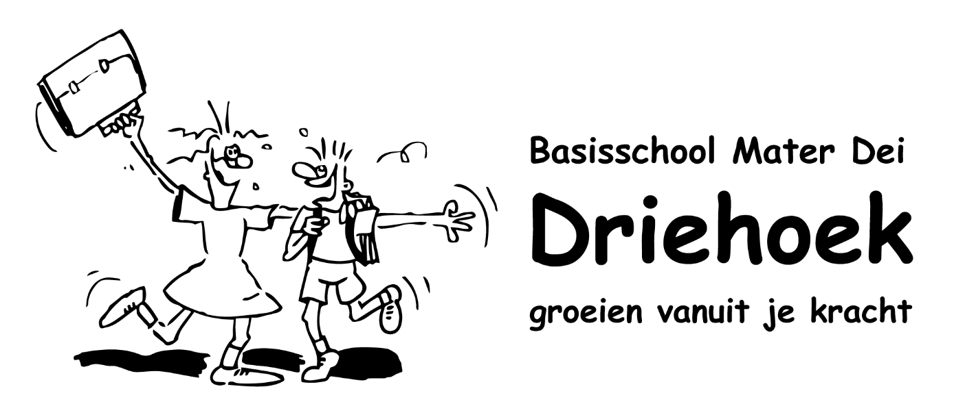

Brasschaat, 28/02/2020

Info over het coronavirus
Beste ouders,
Vanwege de overheid kregen we onderstaande informatie i.v.m. het coronavirus.

Op verschillende plaatsen in Europa zijn mensen besmet met het coronavirus Covid-19. De kans is reëel dat er ook in België mensen met het virus zullen opduiken. Maak je geen zorgen, de overheden en gezondheidsdiensten staan klaar om patiënten op te vangen en te verzorgen.
Wat moet jij als ouder weten en doen?
Wat is het coronavirus?
Coronavirussen komen vaak voor: ook de gewone verkoudheid is een virus uit de coronafamilie. Het virus dat nu voor het eerst in China is aangetroffen, Covid-19, kan zich wereldwijd verspreiden.
Maatregelen?
Zolang er geen of slechts enkele patiënten in ons land opduiken, is het voldoende om deze mensen te isoleren en bij hun contacten waakzaam te zijn voor symptomen. Meer drastische maatregelen zoals sluiting van scholen zijn niet nodig. Pas wanneer er een grotere uitbraak in ons land zou zijn met meerdere patiënten, zal de overheid overwegen om bijvoorbeeld bioscopen of scholen te sluiten of andere plaatsen waar vele mensen samen komen, of om evenementen af te lassen. In dat geval verwittigt de overheid de school, en houden wij je op de hoogte.
Wat kan ik als ouder doen?
Het coronavirus is niet erger dan een normale wintergriep. Er worden wel meer mensen ziek omdat het een nieuw virus is. Ons lichaam heeft er nog geen antistoffen tegen ontwikkeld. Virussen verspreiden zich vooral via de handen.
- Zeker doen: was regelmatig en grondig (40 à 60 sec.) je handen. Leer je kind de handen met water en zeep te wassen en doe dat ook zelf. Speciale wasgels zijn niet nodig, gewone zeep volstaat.
- Moet jij of jouw kind hoesten? Doe dat in een papieren zakdoekje of in de binnenkant van de ellebogen.
- Gebruik papieren zakdoekjes bij het niezen of snuiten en gooi ze weg in een afsluitbare vuilbak.
- Vermijd handen en kussen te geven.
Een mondmasker dragen op school is op dit moment niet nodig. Dat heeft alleen zin in ziekenhuizen waar patiënten met het coronavirus verzorgd worden en in laboratoria waar het lichaamsmateriaal van deze patiënten onderzocht wordt.
Krijgt je kind (of jijzelf) koorts, keelpijn, hoofdpijn en begint het te hoesten? Hou het dan thuis en raadpleeg een huisarts. Hij kan de situatie beoordelen en de gepaste maatregelen nemen.
Wat doet de school?
De school volgt de richtlijnen van de overheid. Mocht je kind op school ziek worden, dan wordt het uit de klas verwijderd worden de ouders opgebeld. Contacteer dan je huisarts en vraag een huisbezoek of een afspraak buiten de consultatie-uren. Indien er na onderzoek wordt vastgesteld dat het om een coronabesmetting handelt, zal de huisarts het team Infectieziektebestrijding en Vaccinatie van het Agentschap Zorg en Gezondheid verwittigen die dan nagaat welke maatregelen er moeten worden genomen in school.
Meer informatie?
- Algemene info en veelgestelde vragen: www.info-coronavirus.be.
- Heb je nog een vraag? Bel 0800 14689 of mail info-coronavirus@health.fgov.be.

Met vriendelijke groeten,
Ann De Boeck
Directeur

